**Quaderno dei compiti PROGETTI SAMT 2017/18**

**Dati amministrativi**

Utilizzati in modo confidenziale dal docente

**Classe I3**

|  |  |
| --- | --- |
| Cognome |  |
| Nome |  |
| Cellulare |  |
| Email |  |
| Opzione | 🖾 Generalista |

**Docente formatore**

|  |  |
| --- | --- |
| Azienda | Scuola d’Arti e Mestieri Trevano |
| Cognome |  |
| Nome |  |
| Recapito telefonico |  |
| Email |  |

**Luogo di lavoro del progetto**

|  |  |
| --- | --- |
| Azienda | Scuola d’Arti e Mestieri Trevano |
| Indirizzo | 6952 Canobbio – Trevano |

**Titolo del progetto di semestre**

|  |
| --- |
| Realizzazione di un gioco da Air Ice Hockey per giocare contro un robot controllato da Arduino |

**Descrizione del progetto di semestre**

Si tratta di realizzare un gioco di Air Ice Hockey che permetta ad un giocatore di giocare contro un sistema robotizzato costituito da due motori passo-passo controllati da un Arduino.  
Arduino riceve i comandi da un programma di visione 3D tramite una web cam oppure sfruttando un’applicazione su uno smartphone e la camera dello stesso.

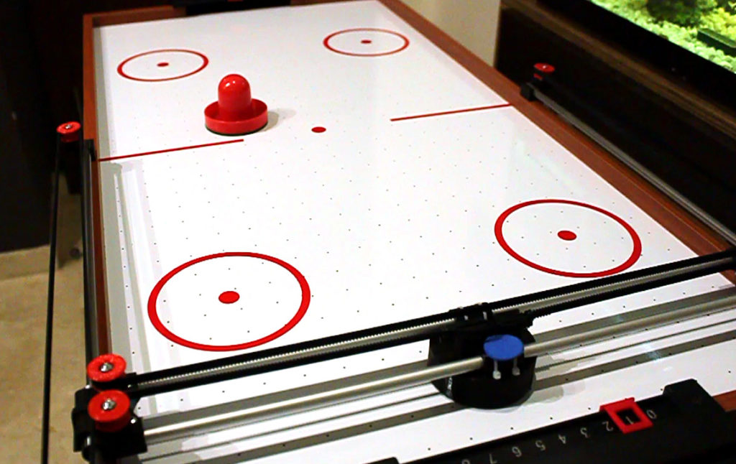

Il sistema dovrà essere leggero ed in modo particolare dovrà avere i due motori fissi, posizionati di fianco al tavolo.

**Descrizione di dettaglio:**

* Arduino dovrà ricevere i comandi dal sistema di acquisizione dell’immagine tramite connessione Wi-Fi
* Il sistema dovrà essere facilmente parametrizzabile per potersi adattare alle diverse dimensioni dei tavoli.
* Si deve prevedere un sistema per visualizzare il punteggio del giocatore e del programma
* Programmare il sistema in modo che possa avere tre strategie:
  + Difesa
  + Difesa attacco
  + Attacco

**Obbiettivi minimi da realizzare:**

* Rapporto corretto e comprensibile che permetta la comprensione del processo, e  
  della configurazione.
* Diagrammi di Gannt o simili indicanti la pianificazione ed il consuntivo, con commenti in caso di discrepanza.
* Diari di lavoro corretti ed esaustivi con l’indicazione dei problemi riscontrati,  
  soluzione trovate ecc.
* Per i tre punti precedenti sarà valutato l’uso del linguaggio corretto e l’uso dei  
  termini professionali.
* La documentazione deve permettere la riproducibilità del lavoro per un’’eventuale  
  continuazione in una prossima tappa
* Per la parte pratica, i passi di costruzione di allestimento dovranno essere documentati anche fotograficamente

**Punti di maggior valore:**

Buona estetica e buona risoluzione.

**Tools**

Ambiente di sviluppo Arduino

**Hardware**

Realizzare prima un prototipo semplice per provare la programmazione.

Fornito premontato in corso di esecuzione.  
Possibilità di fare a capo ad una stampante 3D per i pezzi.

**Allegati**

Sul server \\sv-104-info1\Progetti-3a,

nel percorso: *2017 - 2018\2° progetto\Ice_Hockey_Robot\Documenti_Esterni*

Ci sono documenti, foto, video e caratteristiche tecniche di alcune realizzazioni

Criteri di ricerca: robot air ice hockey

**Data di consegna:**

**Presentazione/colloquio professionale:**

|  |  |  |  |  |
| --- | --- | --- | --- | --- |
| Data |  | Luogo |  | Firma del docente |
|  |  |  |  |  |